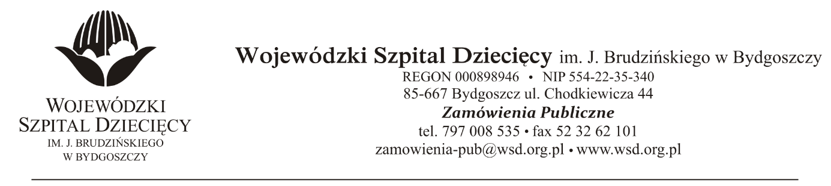
Bydgoszcz 29.12.2020r.
Nr sprawy 50/2020/PN
Informacja o częściowym unieważnieniu postępowania.
Dotyczy: postępowania o udzielenie zamówienie publicznego w trybie przetargu nieograniczonego na dostawy opatrunków, obłożeń oraz innych wyrobów medycznych dla Wojewódzkiego Szpitala Dziecięcego w Bydgoszczy.
Działając na podstawie art. 93 ust. 1 pkt. 1 ustawy z dnia 29 stycznia 2004 r. Prawo zamówień publicznych (tekst jednolity: Dz. U. z 2019r., poz. 1843 ze zm.) Zamawiający informuje, że przedmiotowe postępowanie w zakresie:
Pakiet nr 15 – INNE - ROZPATRYWANE POZYCJAMI! (cpv:33141127-6) - Poz. 1
Pakiet nr 15 – INNE - ROZPATRYWANE POZYCJAMI! (cpv:33141127-6) - Poz. 5
Pakiet nr 15 – INNE - ROZPATRYWANE POZYCJAMI! (cpv:33141127-6) - Poz. 6
Pakiet nr 15 – INNE - ROZPATRYWANE POZYCJAMI! (cpv:33141127-6) - Poz. 7
Pakiet nr 15 – INNE - ROZPATRYWANE POZYCJAMI! (cpv:33141127-6) - Poz. 9
Pakiet nr 15 – INNE - ROZPATRYWANE POZYCJAMI! (cpv:33141127-6) - Poz. 10
Pakiet nr 15 – INNE - ROZPATRYWANE POZYCJAMI! (cpv:33141127-6) - Poz. 11
Pakiet nr 15 – INNE - ROZPATRYWANE POZYCJAMI! (cpv:33141127-6) - Poz. 12
Pakiet nr 15 – INNE - ROZPATRYWANE POZYCJAMI! (cpv:33141127-6) - Poz. 19
Pakiet nr 15 – INNE - ROZPATRYWANE POZYCJAMI! (cpv:33141127-6) - Poz. 20
Pakiet nr 15 – INNE - ROZPATRYWANE POZYCJAMI! (cpv:33141127-6) - Poz. 21
Pakiet nr 15 – INNE - ROZPATRYWANE POZYCJAMI! (cpv:33141127-6) - Poz. 24
Pakiet nr 15 – INNE - ROZPATRYWANE POZYCJAMI! (cpv:33141127-6) - Poz. 25
Pakiet nr 21 – taśmy/opatrunki silikonowe (cpv:33141111-1)
zostało unieważnione.
Uzasadnienie:
Nie złożono żadnej oferty. Podstawa pr.: art.93 ust.1 pkt. 1
Z poważaniem
z up. Dyrektora
Wojewódzkiego Szpitala Dziecięcego
im. J. Brudzińskiego w Bydgoszczy
Z-ca Dyrektora ds. Administracyjno-Technicznych
mgr inż. Jarosław Cegielski

